Unité 32. Comprendre la circulation océanique
Durée totale : 2’50’’
Titre de l’expérience : Comprendre la circulation océanique
Titre : Matériel et solutions  - Un dispositif de circulation commercialisé par Pierron ou Jeulin ou fabriqué au laboratoire de SVT.  - ½ litre d’eau colorée en rouge et chauffée à 50°C  - ½ litre d’eau colorée en bleu et refroidie à 4°C | 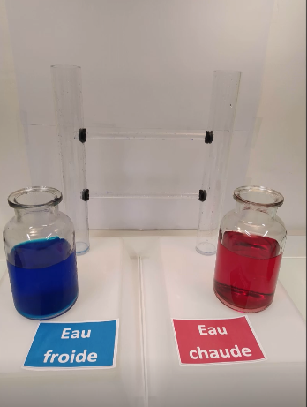
Titre : Remplissage simultané des colonnes  Des bulles d’air s’immiscent souvent dans les tubes qui relient les colonnes et empêchent la progression de l’eau colorée. Ne pas hésiter à pencher rapidement le dispositif à droite et à gauche pour chasser l’air. | 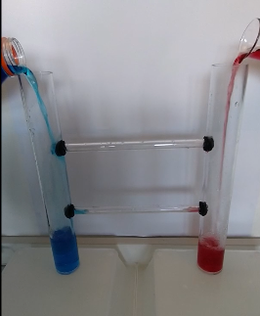
Titre : Mise en mouvement de l’eau  L’eau chaude a une densité moindre que l’eau froide (0,98803 contre 0,999973). La différence est faible mais elle suffit pour provoquer les mouvements visibles.  La colonne d’eau froide plus dense exerce une pression supérieure à la colonne d’eau chaude (à volume égal dans les deux colonnes). Ainsi, l’eau froide pousse l’eau chaude dans le tube du bas et un mouvement d’eau froide (bleue) est réalisé vers la colonne contenant l’eau chaude (rouge).  Simultanément, ce déplacement d’un volume d’eau froide sortant d’une colonne et entrant dans l’autre entraîne un déplacement de l’eau chaude (colorée en rouge). | 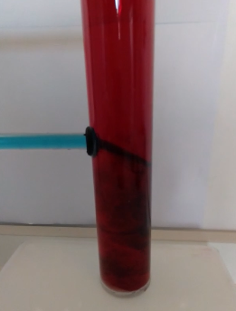
Titre : Résultat  Dans le modèle :  L’eau froide colorée en bleu accède à l’autre colonne en passant par le tube du bas alors que l’eau chaude colorée en rouge passe par le tube du bas. Le modèle indique donc que l’eau froide circule de manière profonde alors que l’eau chaude circule de manière superficielle.  Dans la réalité :  La formation d'eau profonde en Atlantique Nord se produit de manière irrégulière et très localisée, essentiellement en mer de Norvège, et dans une moindre mesure en mer du Labrador et en mer du Groenland. Ce refroidissement affecte des eaux très salées, remontées par le Gulf Stream, depuis la mer des Caraïbes. Ces eaux étant déjà très denses, à cause de leur salinité élevée (35,25‰), le refroidissement augmente encore la densité, ce qui est suffisant pour les faire plonger. Ce phénomène génère le North Atlantic Deep Water, ou Eau Atlantique Profonde (NADW). Le NADW forme une langue d'eau, caractérisée par une forte salinité, entre 2.000 et 3.500 mètres de profondeur, dans tout l'océan Atlantique.  Le Gulf Stream (« courant du golfe » en anglais) est un courant océanique superficiel qui prend sa source entre la Floride et les Bahamas. Il est constitué de la fusion du courant de Cuba et du courant nord équatorial. Sa température est comprise entre 24 °C et 28 °C. Au large de la Floride, le Gulf Stream est un véritable fleuve, de 30 à 150 km de large et de 300 à 1 200 m de profondeur. | 